Moose

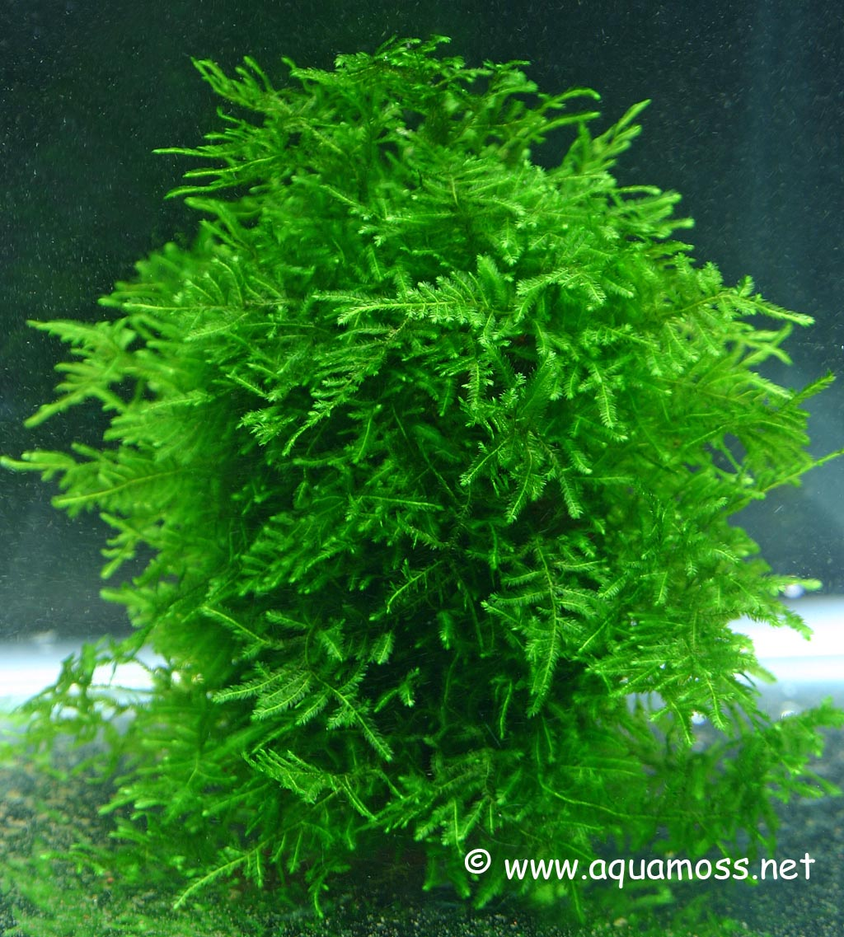

von Abdoullah Ben Abdennabi und Jason Wagner

Nutzen
-Füllmaterial von Matratzen und Polstern
-Eskimos und Japaner verwendeten Moose als Sargfüllung
-Bei Blockhäusern wurden vielfach die Ritzen mit Moosen ausgestopft
-als Verpackungsmaterial beim Versand zerbrechlicher Objekte
-Dekoration
-Naturvölker nutzten sie auch dadurch, dass sie aus Moosen Babywindeln herstellten

-Ausgrabungen haben auch gezeigt, dass in Mitteleuropa Moose im Mittelalter als Toilettenpapier verwendet wurden

-Lebermoose wurden auch in der Volksmedizin verwendet

Wasserhaushalt

Moose können ihren Wassergehalt nur in sehr beschränktem Ausmaß regulieren, sie sind wechselfeuchte (poikilohydre) Pflanzen.
Nach dem Mechanismus der Wasseraufnahme und -leitung werden zwei Gruppen von Moosen unterschieden:
- Ektohydrische Arten nehmen Wasser über die ganze Oberfläche auf. Wasserleitung erfolgt nur äußerlich, etwa kapillar zwischen Rhizoiden oder Blättchen und Stamm. Diese Arten nutzen auch die Luftfeuchtigkeit. Nach Austrocknung benetzen sie sich sekundenschnell mit Wasser.
- Endohydrische Arten besitzen wasserleitende Elemente und eine Cuticula. Sie nehmen Wasser über die Rhizoiden auf und leiten es im Stämmchen nach oben. Dieser Mechanismus reicht allerdings nicht für die Wasserversorgung aus, sodass bei diesen Arten immer auch äußere Wasseraufnahme vorkommt.

Verdunstungsschutz
Zur Reduktion des Wasserverlusts durch Verdunstung bilden manche Moose spezielle verdunstungshemmende Strukturen aus: Cuticula. Rollblätter verringern in eingerolltem Zustand die verdunstende Oberfläche. Glashaare reduzieren die Sonneneinstrahlung. Papillen streuen auftreffendes Licht. Die jungen Sporogone sind besonders empfindlich gegen Austrocknung. Ihrem Schutz dient die Kalyptra.
Arten
Es gibt etwa 1200 Arten auf der Welt z.B. Laubmoose,Torfmoose,
Lebermoose,Javamoose,Silbermoose und natürlich noch viele mehr.
lebermoos
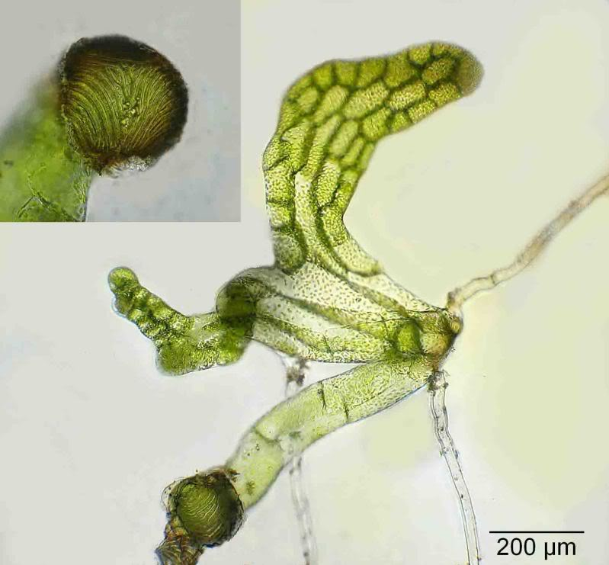

Moose unter Wasser

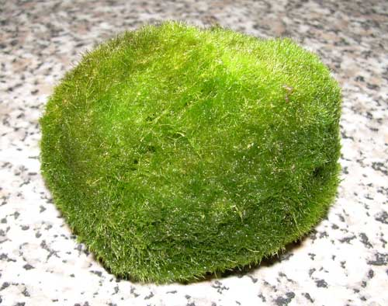

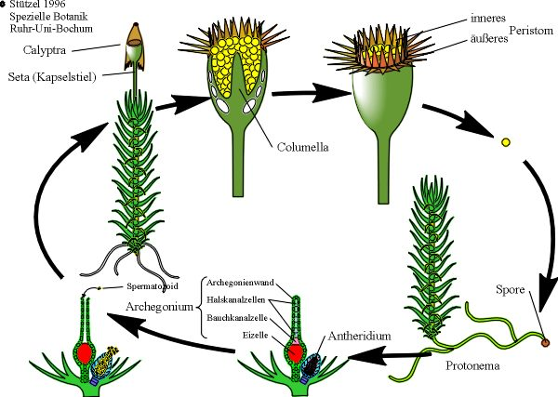

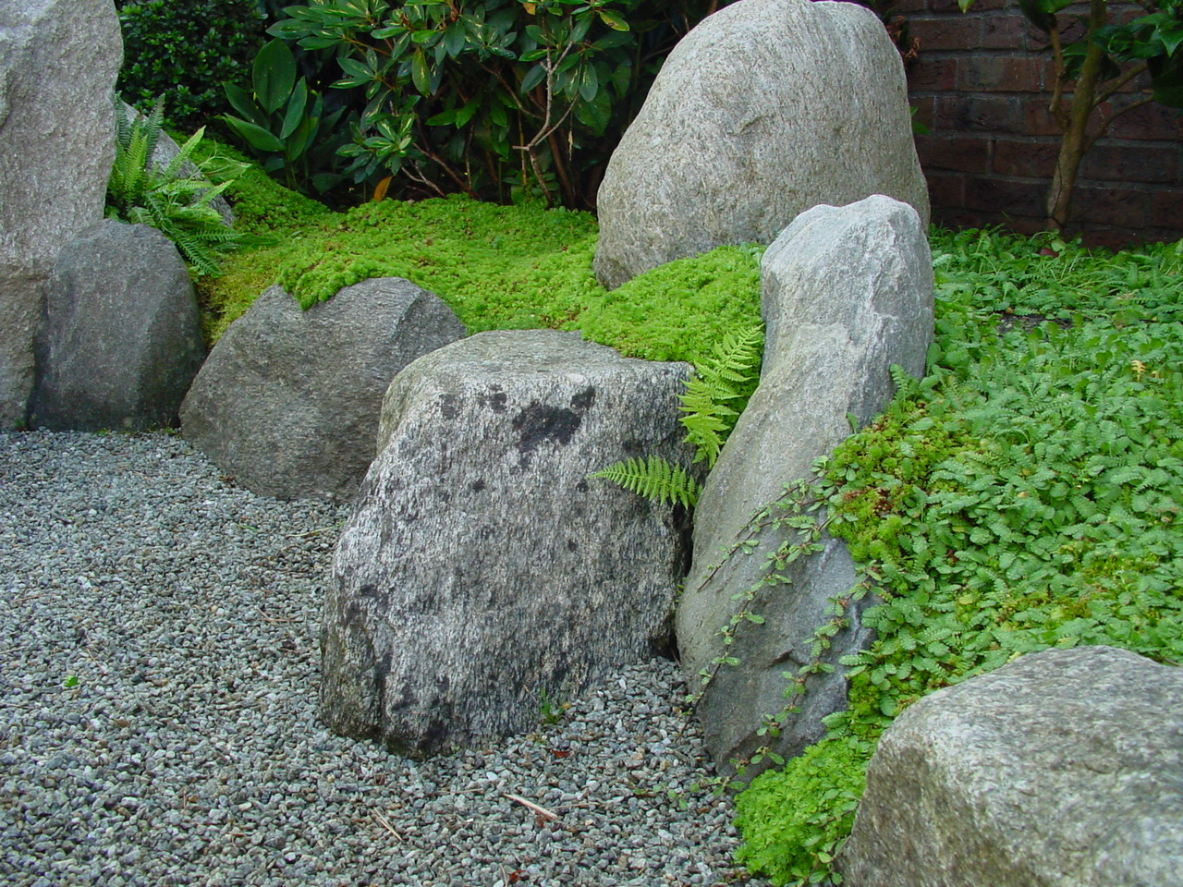

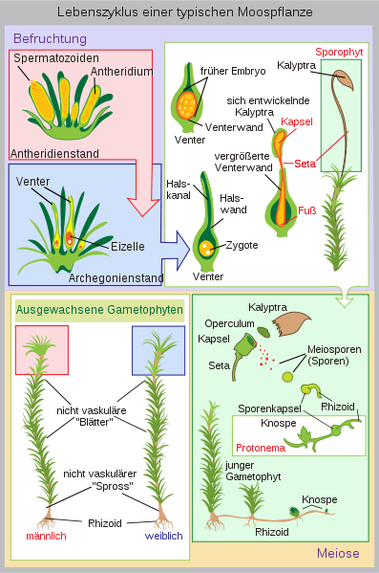

Wissenstest
Moose



Was sind die Nutzen von Moosen?

Was tun die moose wenn sie fast
verdunstet sind?

Was benutzen sie dabei?

In welche 2 großen Gruppen
werden sie eingeteilt?

Wie viele verschiedene Arten
gibt es?

Nenne mir 4 verschiedene
Moosarten?

Wie heißen die folgenden
Moosarten?

